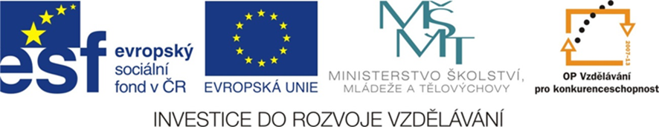

***EU_62_A_sada 2_08_M_Test 3_Pol***

|  |  |
| --- | --- |
| **Název školy** | Střední škola, Základní škola a Mateřská škola, Karviná, p. o. |
| **Autor** | Ing. Jana Poliačíková |
| **Anotace** | Pracovní list doplňuje a opakuje učivo o finančních produktech a rodinném hospodaření |
| **Vzdělávací oblast** | Matematika a její aplikace |
| **Předmět** | Matematika/Finanční gramotnost |
| **Tematická oblast/téma** | Finanční produkty/souhrn učiva |
| **Výsledky vzdělávání** | - opakování tématu finanční produkty a rodinné hospodaření |
| **Klíčová slova** | Finanční produkty, úrok, příjmy, rozpočet, lichva, exekuce |
| **Druh učebního materiálu** | pracovní list |
| **Typ vzdělávání** | Střední vzdělávání, 1. ročník Praktické školy dvouleté |
| **Ověřeno** | Datum: 18. 3. 2013 Třída: I. PRŠ 2 |
| **Zdroj** | [online]. [11 -03-2013]. Dostupné z URL: <http://office.microsoft.com> |

**Opakovací test k prověření vědomostí 3**

**C:\Users\Jana\AppData\Local\Microsoft\Windows\Temporary Internet Files\Content.IE5\TVQU4GYL\MC900198588[1].wmf**

**1. Co je to rozpočet?**

a) porovnání příjmů a výdajů za určité období

b) porovnání našich potřeb za určité období

**2. Řešením vyrovnaného rozpočtu je:**

a) snížení příjmů

b) snížení kontrolovatelných výdajů

**3. Řešením přebytkového rozpočtu je**

a) podnikání nebo investice do majetku

b) půjčka

**4. Řešením schodkového rozpočtu je:**

a) zvýšit příjem

b) půjčka

**5. Vyrovnaný rozpočet je, když se:**

a) Příjmy = Výdaje

b) Příjmy < Výdaje

**6. Přebytkový rozpočet je, když se:**

a) Příjmy < Výdaje

b) Příjmy **>** Výdaje

**7. Schodkový rozpočet je, když se:**

C:\Users\Jana\AppData\Local\Microsoft\Windows\Temporary Internet Files\Content.IE5\CRX18PNE\MC900198589[1].wmfa) Příjmy = Výdaje

b) Příjmy < Výdaje

**8. Mezi pravidelné příjmy patří:**

a) odměna

b) mzda

**9) Mezi pevné výdaje patří:**

a) nájem

b) oblečení

**10. Výši výnosu ovlivňují:**

a) nic neovlivňuje výši výnosu

b) úrok a poplatky

**11. Úrok je:**

a) peněžitá odměna za půjčení peněz

b) peněžitá odměna za vrácení peněz

**12. Velikost úroku je závislá:**

a) na výši půjčených peněz

b) na úrokové míře

**C:\Users\Jana\AppData\Local\Microsoft\Windows\Temporary Internet Files\Content.IE5\J6FH2NA5\MC900326744[1].wmf13. Výše úrokové míry se udává:**

a) v Kč

b) v %

**14. Lichva je:**

a) půjčování peněz za minimální úrok

b) půjčování peněz za nadměrný úrok

**15. Exekuce je:**

a) úřední odebrání majetku

b) úřední odebrání dětí

Klíč:

1. a

2. b

3. a

4. a

5. a

6. b

7. b

8. b

9. a

10. b

11. a

12. b

13. b

14. b

15. a